Метод Sum имеет два параметра: x и y. Оба параметра представляют тип int. Поэтому при вызове данного метода нам обязательно надо передать на место этих параметров два числа. Внутри метода вычисляется сумма переданных чисел и выводится на консоль.
При вызове метода Sum значения передаются параметрам по позиции. Например, в вызове Sum(10, 15) число 10 передается параметру x, а число 15 - параметру y.
Также параметры могут использоваться в сокращеной версии метода:
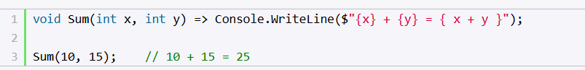
Передаваемые параметру значения могут представлять значения переменных или результат работы сложных выражений, которые возвращают некоторое значение:
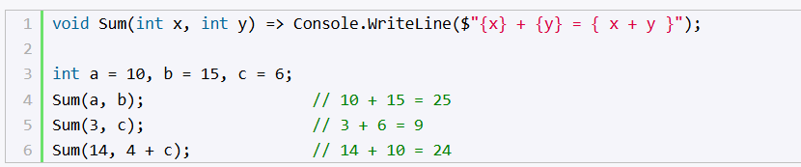
Если параметрами метода передаются значения переменных, то таким переменным должно быть присвоено значение. Например, следующая программа не скомпилируется:
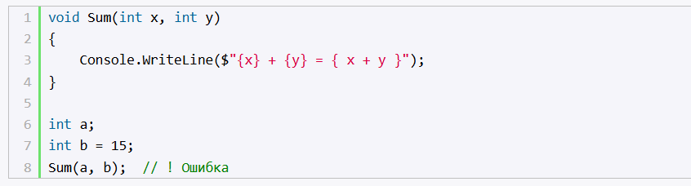
Соответствие параметов и аргументов по типу данных
При передаче значений параметрам важно учитывать тип параметров: между аргументами и параметрами должно быть соответствие по типу. Например:
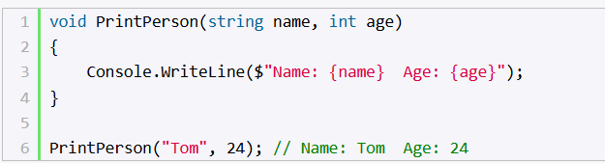
В данном случае первый параметр метода PrintPerson() представляет тип string, поэтому при вызове метода мы должны передать этому параметру значение типа string, то есть строку. Второй параметр представляет тип int, поэтому должны передать ему целое число, которое соответствует типу int.
Также мы можем передать параметрам значения тех типов, которые автоматически могут быть преобразованы в тип параметров. Например:
